**IComprador.java**

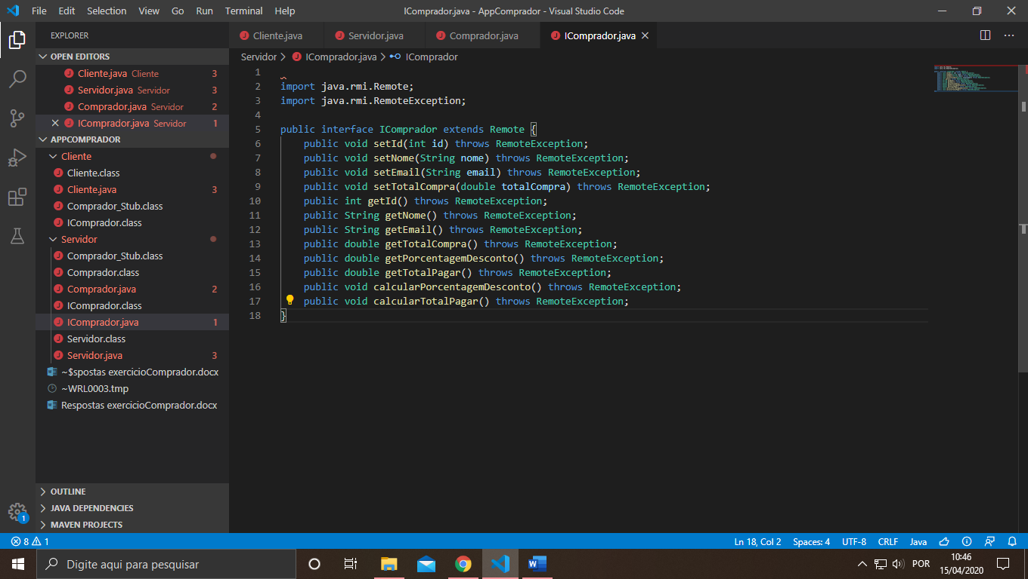

**Comprador.java**

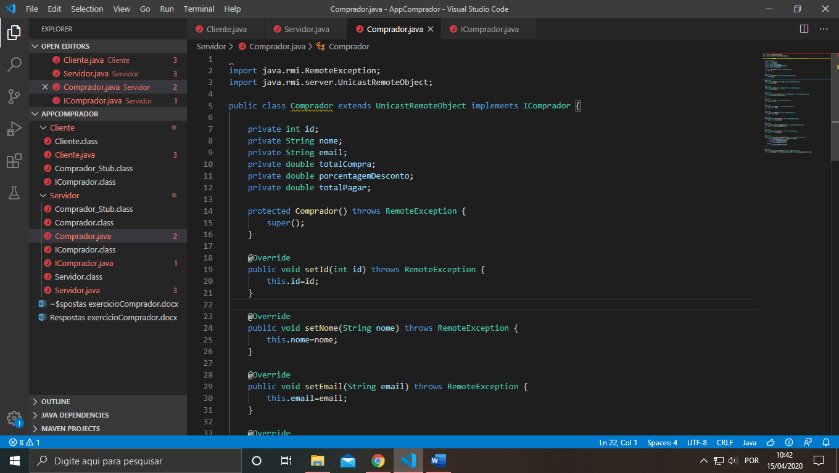

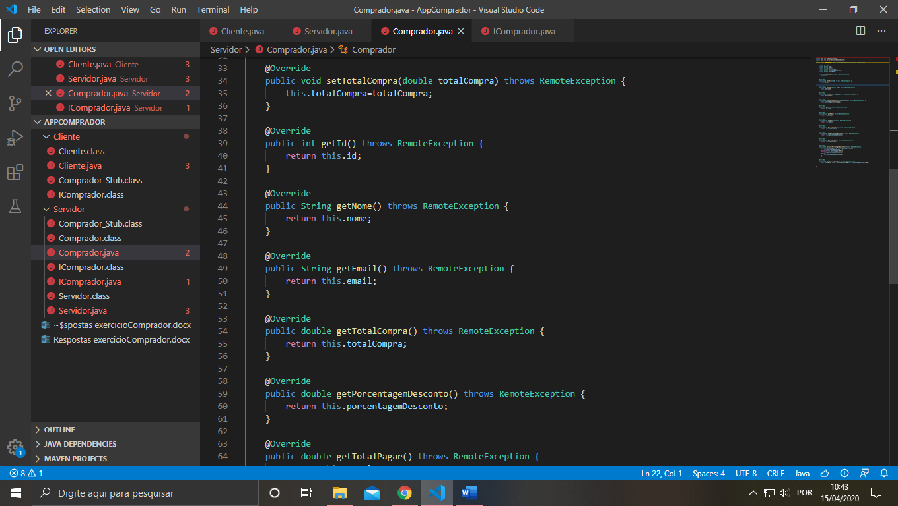

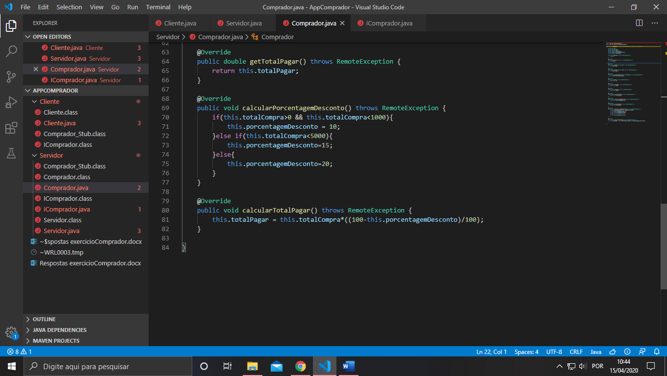

**Servidor.java**

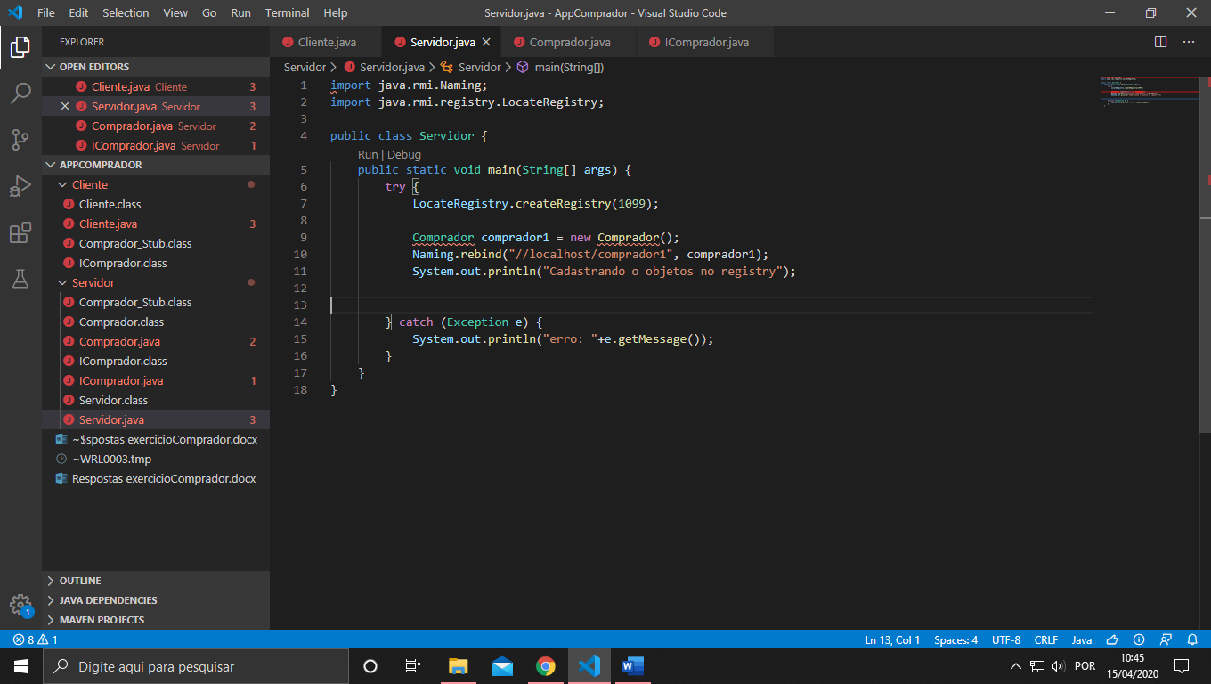

**Cliente.java**

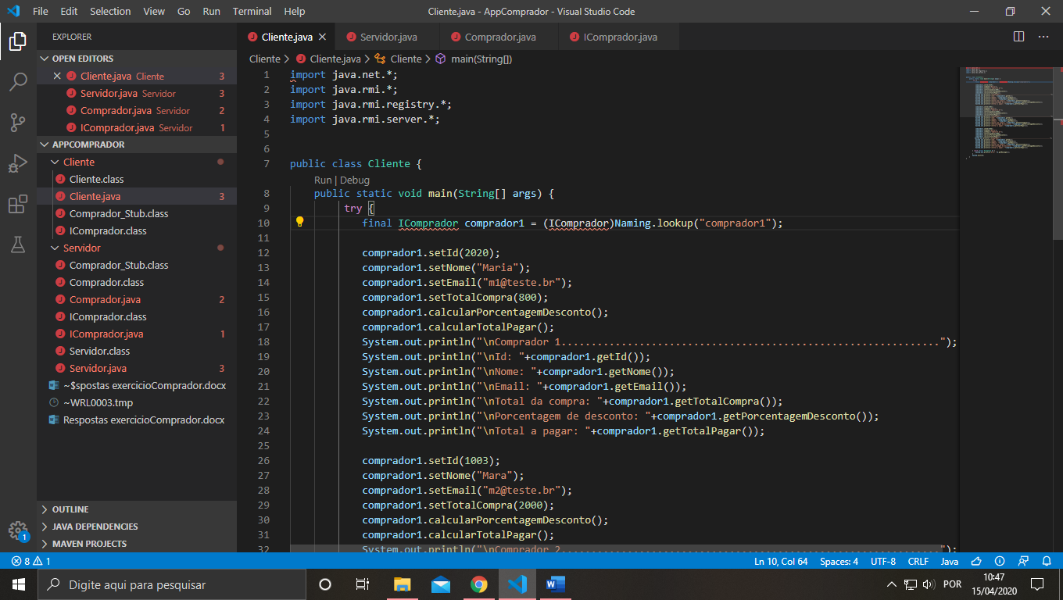

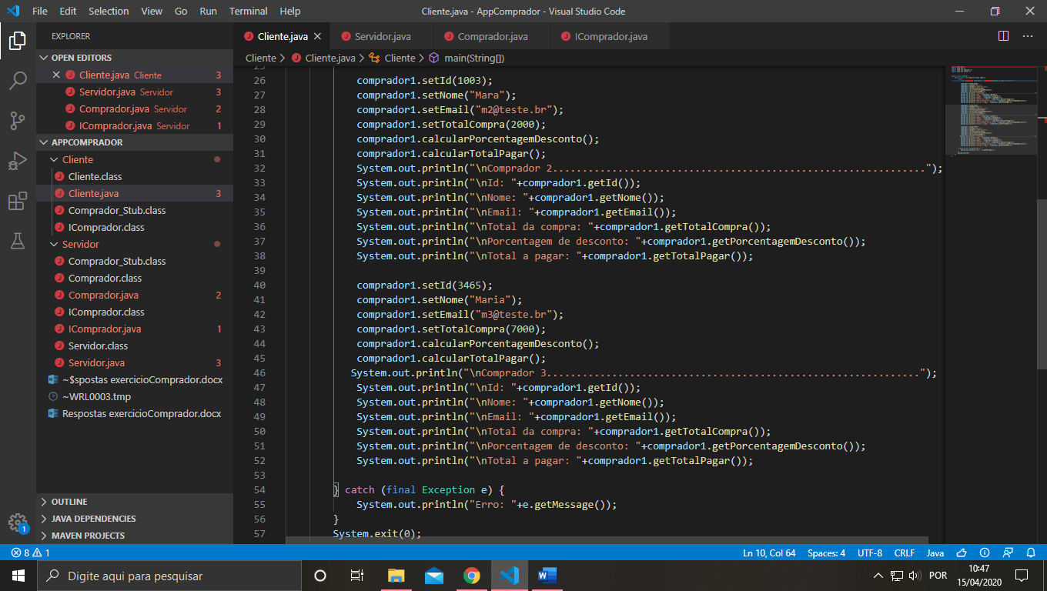

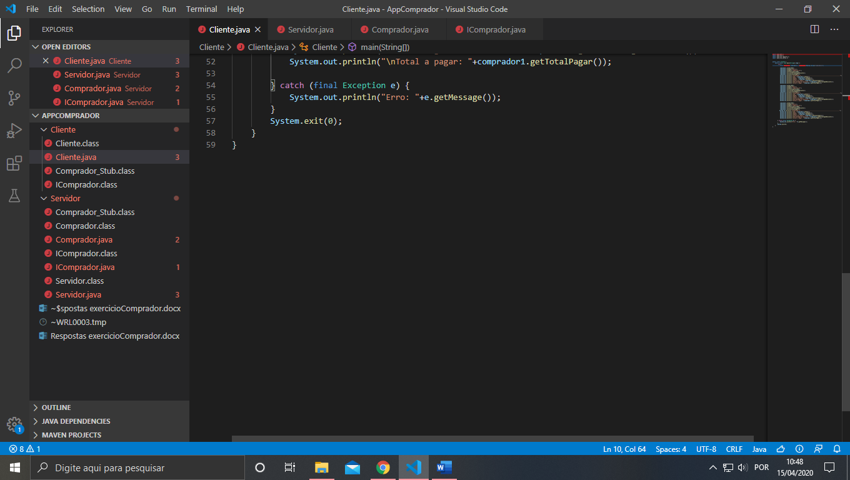

1)Qual o comando para iniciar o serviço de registro de objetos (middleware)?

R – é start rmiRegistry no cmd ou no código:

LocateRegistry.createRegistry(1099);

2) Por qual motivo deve-se criar o "Stub" para a classe Comprador e não para as demais classes envolvidas no projeto?

R -

3) Qual o nome do objeto da classe Comprador na aplicação AplicServidor?

R – o nome é comprador1

4) Qual o nome do objeto da IComprador na aplicação AplicCliente?

R – é comprador1

5) Com qual nome o objeto foi publicado no rmiregistry? Qual a instrução que realizou esta publicação?

R- o nome foi comprador1,

Naming.rebind("//localhost/comprador1", comprador1);

6) Qual a instrução que substitui o comando "start rmiregistry"?.

R-

LocateRegistry.createRegistry(1099);

7) Escreva dois exemplos (linhas de comando) que representem o uso dos serviços (métodos) da classe Comprador. Qual a assinatura desses métodos?

R-

comprador1.calcularPorcentagemDesconto();

comprador1.calcularTotalPagar();

public void calcularPorcentagemDesconto() throws RemoteException

public void calcularTotalPagar() throws RemoteException

8) A classe Comprador precisa ser subclasse de qual superclasse?

R- Da classe UnicastRemoteObject

9) A interface IComprador precisa ser subclasse de qual superclasse?

R- Da classe Remote

10) Qual a instrução utilizada para referenciar o objeto da classe Comprador no RMIRegistry? Qual a sua assinatura?

R-

Naming.lookup("comprador1");

Lookup(String);

11) Para quais atributos da classe Comprador não se deve criar métodos para atribuir um valor arbitrário? Justifique.

R- Os atributos porcentagemDesconto e totalPagar, pois eles são determinados por regras de negócio, o porcentagemDesconto é atribuído de acordo com o quanto o comprador gasta na compra e o totalPagar é atribuído calculando o total gasto vezes a porcentagem de desconto atribuída.